**Phòng Giáo dục và Đào tạo .....**

**Trường Tiểu học .....**

**Đề thi Giữa kì 1 Toán lớp 3**

*(Bộ sách: Cánh diều)*

*Thời gian làm bài: .... phút*

**Phần I. Trắc nghiệm.** (3 điểm)

*Khoanh tròn vào chữ cái đặt trước kết quả đúng:*

**Câu 1.** Gấp **5** lên **9** lần ta được:

A. 15

B. 35

C. 14

D. 45

**Câu 2. “5 dm = ………. mm”.** Số thích hợp điền vào chỗ chấm là:

A. 500

B. 50

C. 5

D. 55

**Câu 3.** Cho dãy số: **34, 40, 46, 52, …, …, …** Các số thích hợp điền vào chỗ chấm lần lượt là:

A. 58, 63, 69

B. 58, 64, 70

C. 56, 62, 68

D. 56, 64, 70

**Câu 4.** Hình đã tô màu

1

3

13

số ô là:

A. 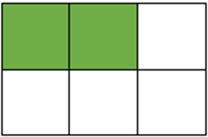

B. 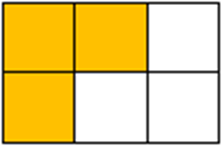

C. 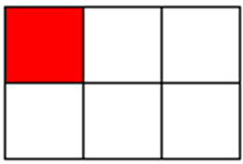

D. 

**Câu 5.** Mỗi túi có 7 cái kẹo. Vậy 9 túi như thế có số kẹo là:

A. 16 cái kẹo

B. 45 cái kẹo

C. 63 cái kẹo

D. 56 cái kẹo

**Câu 6.** Số?

56 : 7 = ………. : 4

A. 24

B. 36

C. 28

D. 32

**Phần II. Tự luận** (7 điểm)

**Câu 7.** (1 điểm) Tính:

| 7 × 8 = ………. | 5 × 4 = ……….. | 8 × 6 = ……….. |
| --- | --- | --- |
| 56 : 8 = ………. | 63 : 7 = ………. | 28 : 4 = ………. |

**Câu 8.** (2 điểm) Đặt tính rồi tính:

| 254 + 135  ………………..  ………………..  ……………….. | 345 + 201  ………………..  ………………..  ……………….. | 658 – 241  ………………..  ………………..  ……………….. | 812 – 354  ………………..  ………………..  ……………….. |
| --- | --- | --- | --- |

**Câu 9.** (1 điểm) Số.

| 3 × ………. = 24 | 56 : ………. = 7 |
| --- | --- |
| ………. × 5 = 40 | 36 : ………. 4 |

**Câu 10.** (1 điểm) Số?

Hình bên có: ……….. hình tam giác

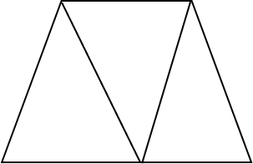

**Câu 11.** (1 điểm) Hãy khoanh tròn vào

1

3

13

số quả trong mỗi hình:

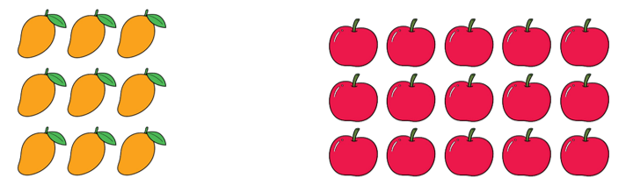

**Câu 12.** (1 điểm) Mẹ An bánh 6 hộp bánh. Mỗi hộp có 8 túi kẹo. Hỏi mẹ An mua bao nhiêu túi kẹo?

Bài giải

…………………………………………………………………………………………

…………………………………………………………………………………………

…………………………………………………………………………………………